Завтрак  Банан  Каша «Артек»  Кофейный напиток с молоком  Батон с маслом сливочным  Компот из чернослива  Сок  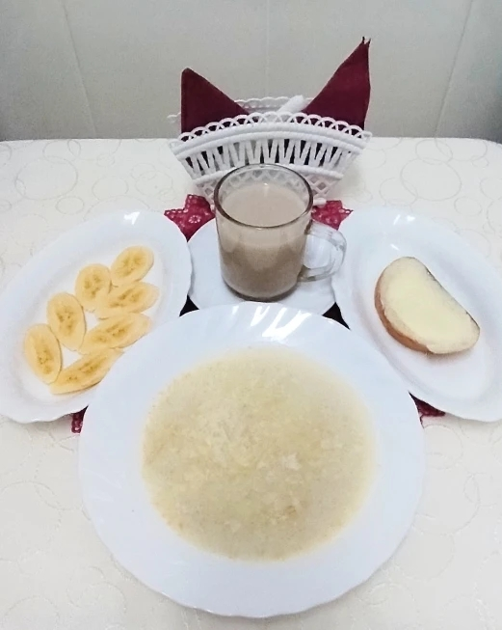 | Обед  Салат из редиса и огурцов  Суп-харчо  Голубцы с мясом  Макароны отварные  Кисель из сухих фруктов  Хлеб столичный  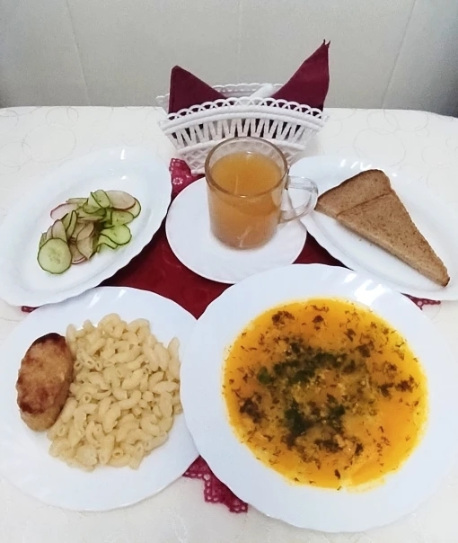
Полдник  Ряженка  Печенье  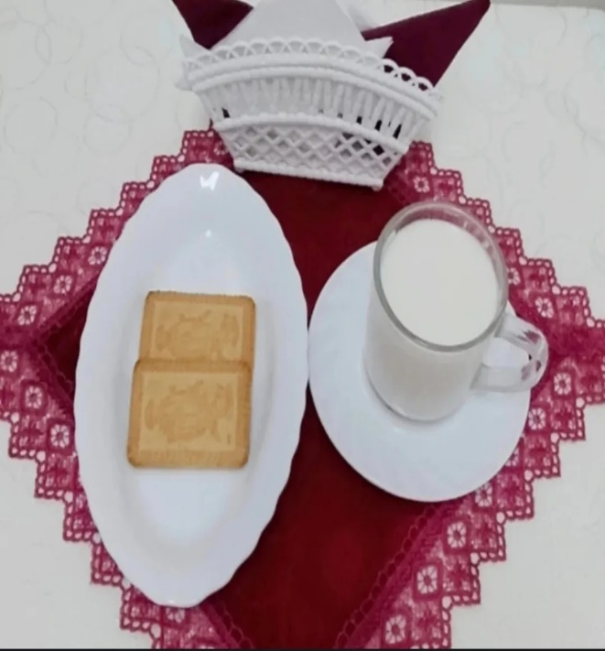 | Ужин  Салат из свежей капусты со свеклой  Фрикадельки куриные  Драчена  Чай с сахаром  Хлеб пшеничный  